Universidad ORT Uruguay
Facultad de Ingeniería

[Título del trabajo]
Entregado como requisito para la obtención del título de [nombre del título]

[Nombre Apellido – Número de estudiante]*
[Nombre Apellido – Número de estudiante]*

Tutor: [Nombre Apellido]

[Año de la entrega]
Declaración de autoría
Nosotros, [nombres de los autores], declaramos que el trabajo que se presenta en esa obra es de nuestra propia mano. Podemos asegurar que:
- La obra fue producida en su totalidad mientras realizábamos [nombre de la actividad curricular que origina la obra];
- Cuando hemos consultado el trabajo publicado por otros, lo hemos atribuido con claridad;
- Cuando hemos citado obras de otros, hemos indicado las fuentes. Con excepción de estas citas, la obra es enteramente nuestra;
- En la obra, hemos acusado recibo de las ayudas recibidas;
- Cuando la obra se basa en trabajo realizado conjuntamente con otros, hemos explicado claramente qué fue contribuido por otros, y qué fue contribuido por nosotros;
- Ninguna parte de este trabajo ha sido publicada previamente a su entrega, excepto donde se han realizado las aclaraciones correspondientes.

[Firma de los autor]  insertadas gráficamente | [Firma de los autor]  insertadas gráficamente
[aclaración de firma] | [aclaración de firma]
[Fecha del día] | [Fecha del día]

Dedicatoria

Agradecimientos

Abstract

Palabras claves

Índice

1. Introducción 10
1.1. Subtitulo nivel 2 10
1.1.1. Subtitulo nivel 3 11
2. Cuerpo de la obra 12
2.1 Subtitulo nivel 2 12
2.1.1 Subtitulo nivel 3 12
3. Conclusiones 13
Referencias bibliográficas 14
Bibliografía 15
Anexos 16
Anexo 1 16

Índice de tablas

Índice de ilustraciones
Ilustración 1 Espaciado para texto en formato "párrafo" 10
Ilustración 2 Espaciado para texto en formato "título" 10

- Introducción
De acuerdo con la Ilustración 1 la validación de la solución que se propone (ya enunciada en el Capítulo de introducción) en la presente tesis está diseñada en 4 fases:
Fase 0: Evaluación por expertos del marco de gobernanza de TI propuesto. El objetivo es el de obtener opiniones críticas del modelo presentado y poder incorporar mejoras al mismo surgidas de opiniones de expertos en el área.
Fase 1: Esta fase corresponde al diseño del estudio de caso [1] y a la definición de 18 indicadores, los que serán analizados a lo largo de la implantación del proyecto y su seguimiento posterior. Esta fase corresponde también a la definición de la línea base del proyecto la cual se describe en detalle en el capítulo correspondiente al desarrollo del estudio de caso. De acuerdo con Brown [2], los 18 indicadores definidos son los que se utilizarán para dar seguimiento a las variables que caracterizan los resultados de la aplicación del modelo (Ilustración 2).
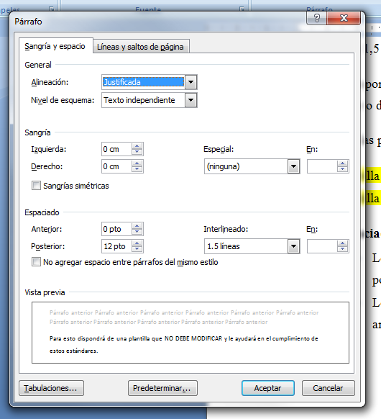 | 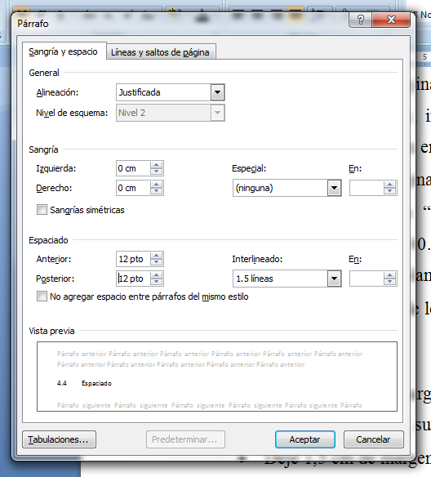
Ilustración 1 Espaciado para texto en formato "párrafo" | Ilustración 2 Espaciado para texto en formato "título"
  - Subtitulo nivel 2
La validación de la solución que se propone (ya enunciada en el Capítulo de introducción) en la presente tesis está diseñada en 4 fases:
Fase 0: Evaluación por expertos del marco de gobernanza de TI propuesto. El objetivo es el de obtener opiniones críticas del modelo presentado y poder incorporar mejoras al mismo surgidas de opiniones de expertos en el área.
Fase 1: Esta fase corresponde al diseño del estudio de caso y a la definición de 18 indicadores, los que serán analizados a lo largo de la implantación del proyecto y su seguimiento posterior. Esta fase corresponde también a la definición de la línea base del proyecto la cual se describe en detalle en el capítulo correspondiente al desarrollo del estudio de caso. Los 18 indicadores definidos son los que se utilizarán para dar seguimiento a las variables que caracterizan los resultados de la aplicación del modelo.
    - Subtitulo nivel 3
La validación de la solución que se propone (ya enunciada en el Capítulo de introducción) en la presente tesis está diseñada en 4 fases:
Fase 0: Evaluación por expertos del marco de gobernanza de TI propuesto. El objetivo es el de obtener opiniones críticas del modelo presentado y poder incorporar mejoras al mismo surgidas de opiniones de expertos en el área.
Fase 1: Esta fase corresponde al diseño del estudio de caso y a la definición de 18 indicadores, los que serán analizados a lo largo de la implantación del proyecto y su seguimiento posterior. Esta fase corresponde también a la definición de la línea base del proyecto la cual se describe en detalle en el capítulo correspondiente al desarrollo del estudio de caso. Los 18 indicadores definidos son los que se utilizarán para dar seguimiento a las variables que caracterizan los resultados de la aplicación del modelo.

- Cuerpo de la obra
La validación de la solución que se propone (ya enunciada en el Capítulo de introducción) en la presente tesis está diseñada en 4 fases:
Fase 0: Evaluación por expertos del marco de gobernanza de TI propuesto. El objetivo es el de obtener opiniones críticas del modelo presentado y poder incorporar mejoras al mismo surgidas de opiniones de expertos en el área.
Fase 1: Esta fase corresponde al diseño del estudio de caso y a la definición de 18 indicadores, los que serán analizados a lo largo de la implantación del proyecto y su seguimiento posterior. Esta fase corresponde también a la definición de la línea base del proyecto la cual se describe en detalle en el capítulo correspondiente al desarrollo del estudio de caso. Los 18 indicadores definidos son los que se utilizarán para dar seguimiento a las variables que caracterizan los resultados de la aplicación del modelo.
  - Subtitulo nivel 2
La validación de la solución que se propone (ya enunciada en el Capítulo de introducción) en la presente tesis está diseñada en 4 fases:
Fase 0: Evaluación por expertos del marco de gobernanza de TI propuesto. El objetivo es el de obtener opiniones críticas del modelo presentado y poder incorporar mejoras al mismo surgidas de opiniones de expertos en el área.
Fase 1: Esta fase corresponde al diseño del estudio de caso y a la definición de 18 indicadores, los que serán analizados a lo largo de la implantación del proyecto y su seguimiento posterior. Esta fase corresponde también a la definición de la línea base del proyecto la cual se describe en detalle en el capítulo correspondiente al desarrollo del estudio de caso. Los 18 indicadores definidos son los que se utilizarán para dar seguimiento a las variables que caracterizan los resultados de la aplicación del modelo.
    - Subtitulo nivel 3
La validación de la solución que se propone (ya enunciada en el Capítulo de introducción) en la presente tesis está diseñada en 4 fases:
Fase 0: Evaluación por expertos del marco de gobernanza de TI propuesto. El objetivo es el de obtener opiniones críticas del modelo presentado y poder incorporar mejoras al mismo surgidas de opiniones de expertos en el área.
Fase 1: Esta fase corresponde al diseño del estudio de caso y a la definición de 18 indicadores, los que serán analizados a lo largo de la implantación del proyecto y su seguimiento posterior. Esta fase corresponde también a la definición de la línea base del proyecto la cual se describe en detalle en el capítulo correspondiente al desarrollo del estudio de caso. Los 18 indicadores definidos son los que se utilizarán para dar seguimiento a las variables que caracterizan los resultados de la aplicación del modelo.
- Conclusiones
La validación de la solución que se propone (ya enunciada en el Capítulo de introducción) en la presente tesis está diseñada en 4 fases:
Fase 0: Evaluación por expertos del marco de gobernanza de TI propuesto. El objetivo es el de obtener opiniones críticas del modelo presentado y poder incorporar mejoras al mismo surgidas de opiniones de expertos en el área.
Fase 1: Esta fase corresponde al diseño del estudio de caso y a la definición de 18 indicadores, los que serán analizados a lo largo de la implantación del proyecto y su seguimiento posterior. Esta fase corresponde también a la definición de la línea base del proyecto la cual se describe en detalle en el capítulo correspondiente al desarrollo del estudio de caso. Los 18 indicadores definidos son los que se utilizarán para dar seguimiento a las variables que caracterizan los resultados de la aplicación del modelo.

Referencias bibliográficas
[1] R. Yin, Case study research: design and methods, 4 ed. Beverly Hills, CA, USA: Sage Publications, 2009.

[2] S. Brown, Ed., The Value Matrix Approach, Creating Wealth And Success By Reaching Your Personal And Business Goals. USA: Lulu Press 2004, pp. 128-136.
[3] Universidad ORT Uruguay, “Software en Uruguay: ¿industria en expansión o de las oportunidades perdidas?”, marzo 2016. [Online]. Available: http://fi.ort.edu.uy/40176/17/software_en_uruguay:_industria_en_expansion_o_de_las_oportunidades_perdidas.html.

Bibliografía
GrupoRadar, “ El perfil del internauta uruguayo 11º edición,” 2014. . [Online]. Available: http://www.gruporadar.com.uy/01/wp-content/uploads/2014/12/El-Perfil-del-Internauta-Uruguayo-Resumen-ejecutivo.pdf
Presman, R. Ingeniería del Software: Un enfoque práctico, 7ma ed. Ciudad: Mc Graw Hill, año, p. xxx
Student2Student, "Primer acercamiento a Windows Azure", abril 2012. [Online]. Available: https://studentsexperience.wordpress.com/2012/04/16/primer-acercamiento-a-windows-azure/

Anexos

Anexo 1

